עזר לצבי

מאודך ונפשך, בני נח
מורא מקדש

יהרג ואל יעבור – ממונך ונפשך

ברכות סא:

סנהדרין עד:

תוספות עבודה זרה כז:

שנות אליהו ברכות ט:ה
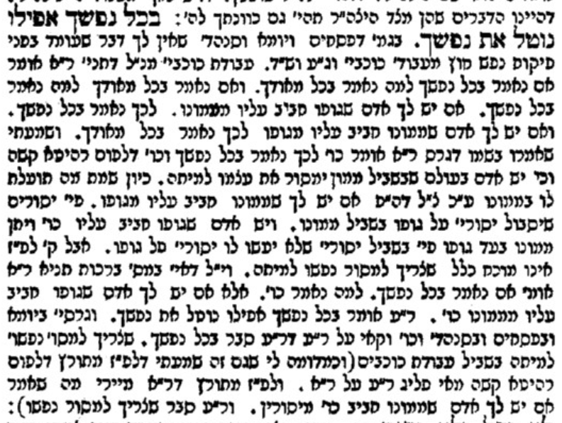

ספרי דברים פיסקא ז – עמק הנציב
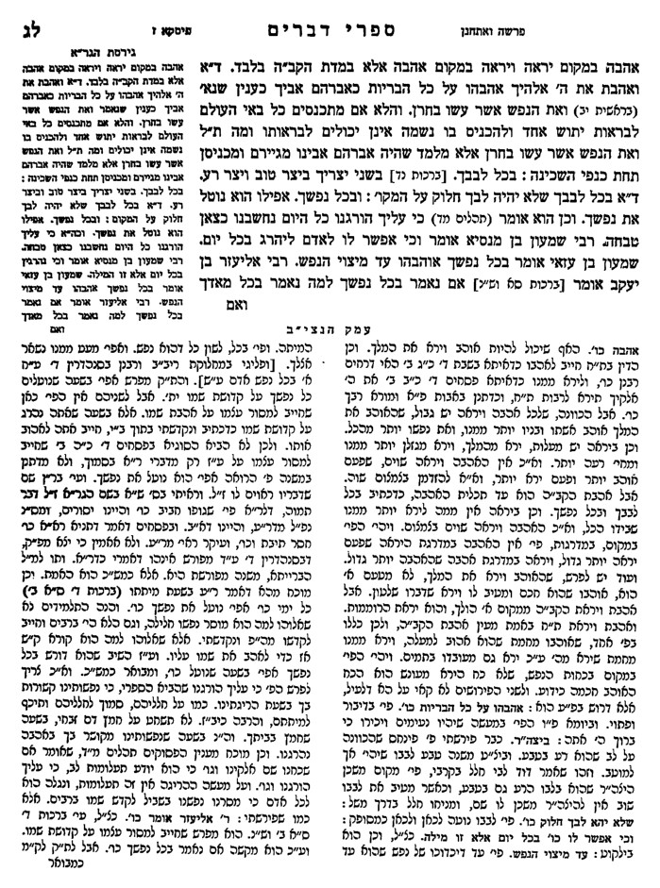

דבר שבקדושה - עשרה

מגילה כג:
ירושלמי מגילה ד:ד
רבי בא רבי יסא בשם רבי יוחנן נאמר כאן עדה ונאמר להלן עד מתי לעדה הרעה הזאת מה עדה האמורה להלן עשרה אף כאן עשרה אמ' ר' סימון נאמר כאן תוך ונאמר להלן ויבאו בני ישראל לשבור בתוך הבאים מה תוך שנאמר להלן עשרה אף כאן עשרה אמר ליה רבי יוסה בי רבי בון אם מתוך את למד סגין אינון אלא נאמר כאן בני ישראל ונאמר להלן בני ישראל מה להלן עשר' אף כאן עשרה

תורה תמימה

יהרג ואל יעבור – בני נח

רש"י עבודה זרה

רמב"ם הלכות יסודי התורה ה:

פרשת דרכים דרך האתרים - דרוש שני

